下陆区审计局2022年度部门决算

目 录
第一部分 下陆区审计局概况
一、部门主要职责
二、机构设置情况
第二部分 下陆区审计局2022年度部门决算表
一、收入支出决算总表
二、收入决算表
三、支出决算表
四、财政拨款收入支出决算总表
五、一般公共预算财政拨款支出决算表
六、一般公共预算财政拨款基本支出决算明细表
七、财政拨款“三公”经费支出决算表
八、政府性基金预算财政拨款收入支出决算表
九、国有资本经营预算财政拨款支出决算表

第三部分 下陆区审计局2022年度部门决算情况说明
一、收入支出决算总体情况说明
二、收入决算情况说明
三、支出决算情况说明
四、财政拨款收入支出决算总体情况说明
五、一般公共预算财政拨款支出决算情况说明
六、一般公共预算财政拨款基本支出决算情况说明
七、财政拨款“三公”经费支出决算情况说明
八、政府性基金预算财政拨款收入支出决算情况说明
九、国有资本经营预算财政拨款支出决算情况说明
十、机关运行经费支出说明
十一、政府采购支出说明
十二、国有资产占用情况说明
十三、预算绩效情况说明
十四、专项支出、转移支付支出情况说明
第四部分 名词解释

第一部分 下陆区审计局概况
一、部门主要职责
- 负责对区级财政收支和法律法规规定属于审计监督范围的财务收支的真实、合法和效益进行审计监督。对公共资金、国有资产、国有资源和领导干部履行经济责任情况实行审计全覆盖，对领导干部实行自然资源资产离任审计，对国家有关重大政策措施贯彻落实情况进行跟踪审计。对审计、专项审计调查和核查社会审计机构相关审计报告的结果承担责任，并负有督促被审计单位整改的责任。
- 贯彻执行国家有关方针政策和审计工作法律法规，参与拟定有关地方性规章制度，制定审计执法、审计管理制度办法并监督执行。制定并组织实施年度审计计划。对直接审计、调查和核查的事项依法进行审计评价，作出审计决定或提出审计建议。
- 向区委审计委员会提出年度区本级预算执行和其他财政收支情况审计报告。向区长提出年度区本级预算执行和其他财政收支情况的审计结果报告。受区政府委托向区人大常委会提出区本级预算执行和其他财政财务收支情况的审计工作报告、审计查出问题整改情况报告。向区委、区政府报告对其他事项的审计和专项审计调查情况及结果。依法向社会公布审计结果。向区委和区政府有关部门、街道办事处通报审计情况和审计结果。
- 直接审计下列事项，出具审计报告，在法定职权范围内做出审计决定、向有关主管机关提出处理处罚的建议或移送有关部门追究相应责任，包括：国家有关重大政策措施贯彻落实情况；区本级预算执行情况和其他财政收支，区本级各部门（含直属单位）、街道办事处预算执行情况、决算和其他财政收支；使用区财政资金的事业单位和社会团体的财务收支；区政府投资和以区政府投资为主的建设项目的预算执行情况和决算；重大公共工程项目的资金管理使用和建设运营情况；自然资源管理、污染防治和生态保护与修复情况；区属国有企业和金融机构、区政府规定的区属国有资本占控股或主导地位的企业和金融机构的资产、负债和损益；区政府部门、街道办事处管理和其他单位受区人民政府及其部门委托管理的社会保障基金、社会捐赠资金及其他有关基金、资金的财务收支；国际组织和外国政府援助、贷款项目；法律法规规定的其他事项。
- 按规定对区管党政主要领导干部和其他单位主要负责人实施经济责任审计和自然资源资产离任审计。
- 组织实施对国家财经法律法规、规章、政策和宏观调控措施执行情况、财政预算管理及国有资产管理使用等与区本级财政收支有关的特定事项进行专项审计调查。
（七）依法检查审计决定执行情况，督促整改审计查出的问题，依法办理被审计单位对审计决定提请行政复议、行政诉讼或区政府裁决中的有关事项，协助配合有关部门查处相关重大案件。
（八）指导和监督内部审计工作，核查社会审计机构对依法属于审计监督对象的单位出具的相关审计报告。
（九）组织开展审计领域的对外交流与合作，指导和推广信息技术在审计领域的应用。
（十）完成上级交办的其它任务。
（十一）职能转变。
进一步完善审计管理体制，加强全区审计工作统筹，明晰审计机关职能定位，理顺内部职责关系，优化审计资源配置，充实加强一线审计力量，构建集中统一、全面覆盖、权威高效的审计监督体系。优化审计工作机制，坚持科技强审，完善业务流程，改进工作方式，加强与相关部门的沟通协调，充分调动内部审计和社会审计力量，增加监督合力。
二、机构设置情况
从单位构成看，下陆区审计局部门决算由实行独立核算的本级决算组成。
1、机构设置情况：下陆区审计局下设下陆区审计事务中心1个公益一类事业单位，内设办公室。
2、编制情况：下陆区审计局核定行政编制4名，下陆区审计事务中心核定事业编制3名。2022年年末实有在职在编人数5人，其他人员6人，退休人员4人（已全部转入机关事业单位养老保险发放养老金）。
第二部分 2022年度部门决算表
一、收入支出决算总表
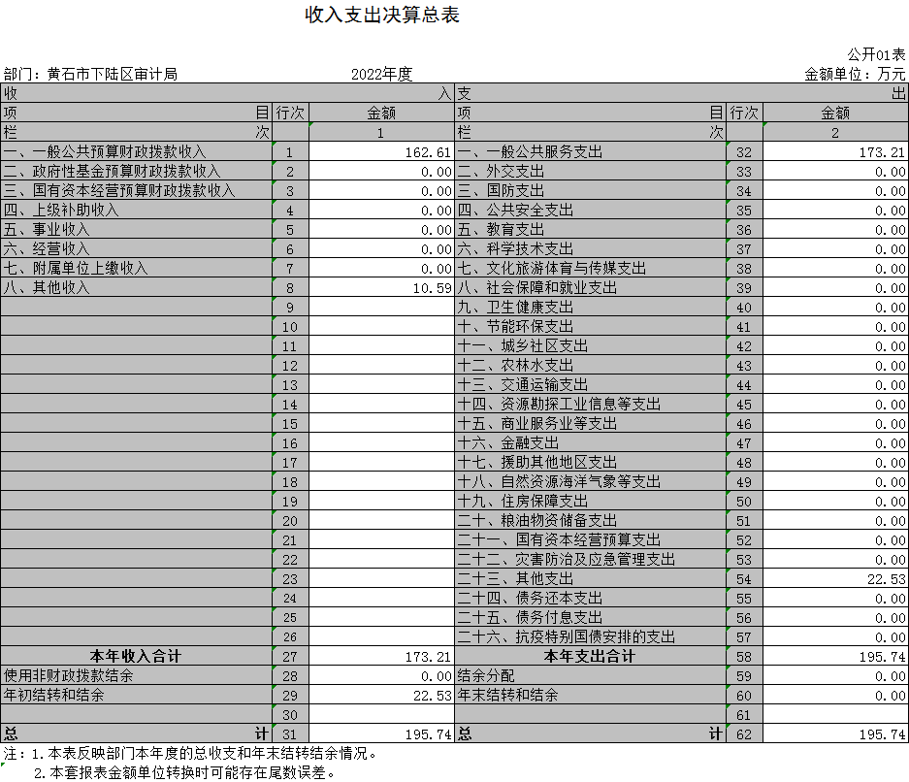
二、收入决算表
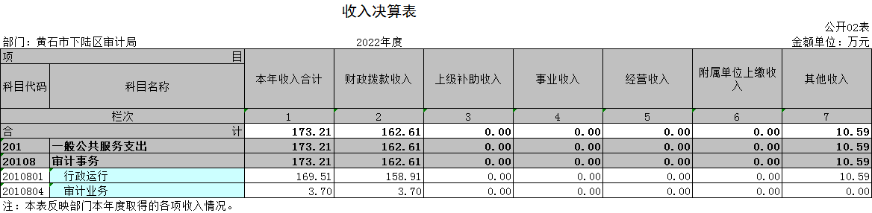
三、支出决算表
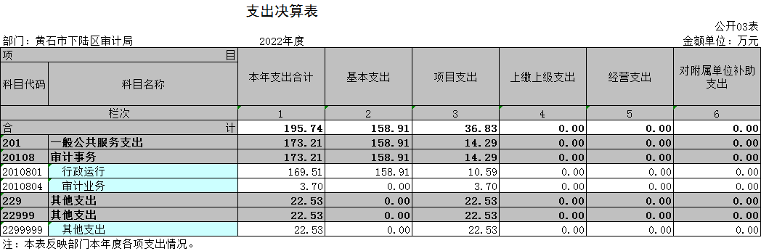
四、财政拨款收入支出决算总表
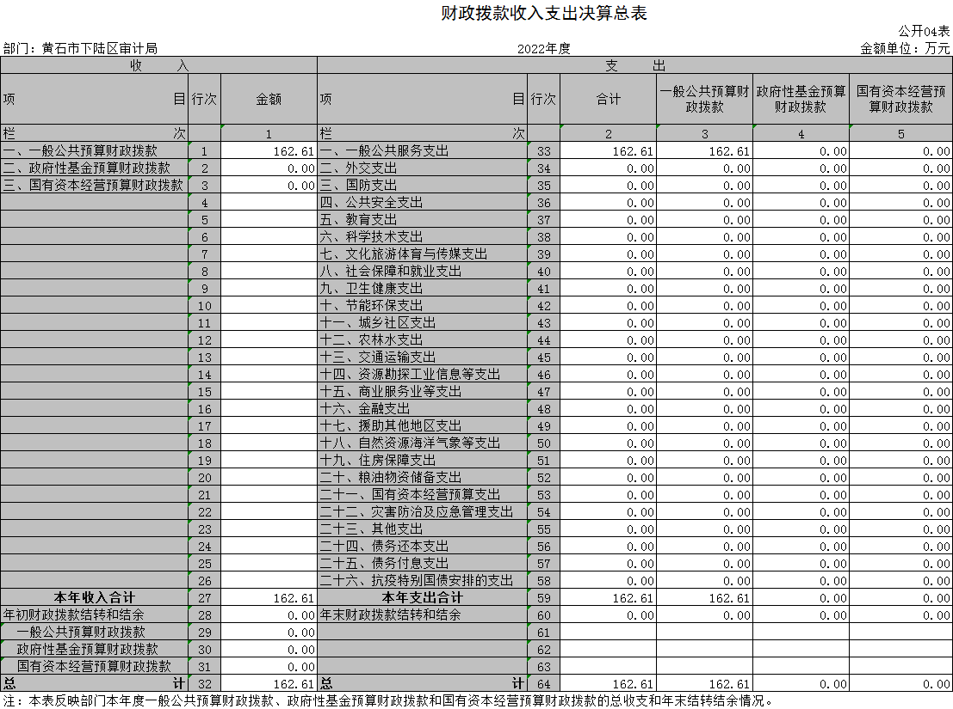
五、一般公共预算财政拨款支出决算表
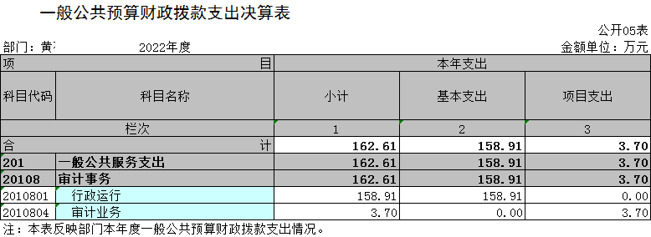
六、一般公共预算财政拨款基本支出决算明细表
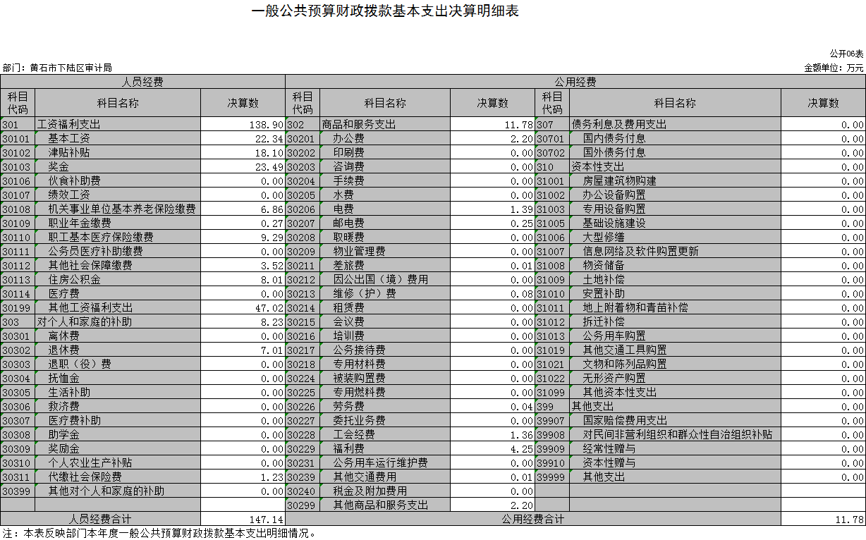
七、一般公共预算财政拨款“三公”经费支出决算表
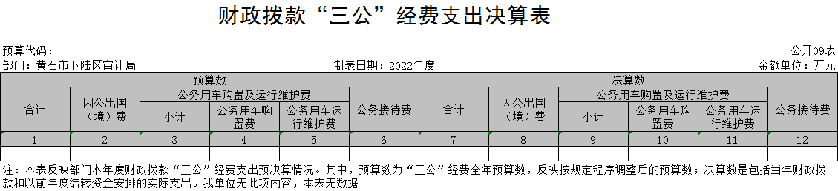
说明：本单位无一般公共预算财政拨款“三公”经费支出，故为空表。
- 政府性基金预算财政拨款收入支出决算表
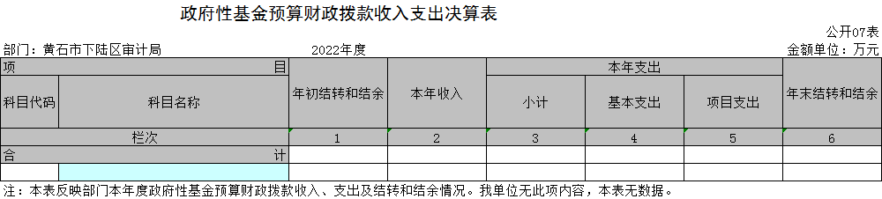
说明：本单位无政府性基金预算财政拨款收入支出，故为空表。
九、国有资本经营预算财政拨款支出决算表
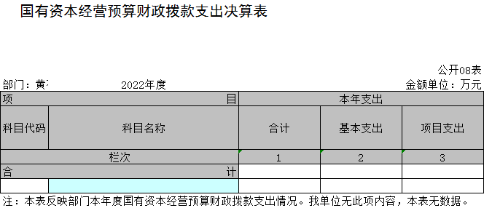
说明：本单位无国有资本经营预算财政拨款支出，故为空表。
第三部分 2022年度部门决算情况说明
一、收入支出决算总体情况说明
2022年度收、支总计均为195.74万元。与2021年度相比，收、支总计减少23.17万元，下降11.8 %，主要原因是压缩公用经费、减少1名聘用人员。
二、收入决算情况说明
2022年度收入合计173.21万元，与2021年度相比，收入合计减少18.46万元，下降9.63%。其中：财政拨款收入162.61万元，占本年收入93.88%；其他收入10.59万元，占本年收入6.12%。
三、支出决算情况说明
2022年度支出合计195.74万元，与2021年度相比，支出合计减少0.64万元，下降0.33%。其中：基本支出158.91万元，占本年支出81.18%；项目支出36.83万元，占本年支出18.82%。
四、财政拨款收入支出决算总体情况说明
2022年度财政拨款收、支总计均为162.61万元。与2021年度相比，财政拨款收、支总计各减少10.87万元，下降 6.27%。主要原因是压缩公用经费、减少1名聘用人员。
2022年度财政拨款收入中，一般公共预算财政拨款收入 162.61万元，比2021年度决算数减少10.87万元。减少主要原因是压缩公用经费、减少1名聘用人员。
五、一般公共预算财政拨款支出决算情况说明
（一）一般公共预算财政拨款支出决算总体情况。
2022年度一般公共预算财政拨款支出162.61万元，占本年支出合计的83.07 %。与2021年度相比，一般公共预算财政拨款支出减少10.87万元，下降6.27%。主要原因是压缩公用经费、减少1名聘用人员。
（二）一般公共预算财政拨款支出决算结构情况。
2022年度一般公共预算财政拨款支出162.61万元，主要用于以下方面：
一般公共服务（类）支出162.61万元，占100%。主要是用于行政运行、审计业务。
（三）一般公共预算财政拨款支出决算具体情况。
2022年度一般公共预算财政拨款支出年初预算为 181.32万元，支出决算为162.61万元，完成年初预算的89.68%。其中：行政运行158.91万元、审计业务3.7万元。
1.一般公共服务支出(类)财政事务（款）行政运行（项）。年初预算为181.32万元，支出决算为162.61万元，完成年初预算的89.68%，支出决算数小于年初预算数的主要原因：一是压缩公用经费；二是减少1名聘用人员。
六、一般公共预算财政拨款基本支出决算情况说明2022年度一般公共预算财政拨款基本支出158.92万元，其中：
人员经费147.14万元，主要包括：基本工资、津贴补贴、奖金、机关事业单位基本养老保险缴费、职业年金缴费、职工基本医疗保险缴费、其他社会保障缴费、住房公积金、其他工资福利支出、退休费、代缴社会保险费。
公用经费11.78万元，主要包括：办公费、电费、邮电费、差旅费、维修(护)费、劳务费、工会经费、福利费、其他交通费用、其他商品和服务支出。
七、一般公共预算财政拨款“三公”经费支出决算情况说明
（一）“三公”经费财政拨款支出决算总体情况说明。
2022年度“三公”经费财政拨款支出预算为0万元，支出决算为0万元，与上年决算数对比无增减变化，原因是：上年与本年均无此支出。与本年预算数对比无增减变化，原因是：本年无此支出。
（二）“三公”经费财政拨款支出决算具体情况说明。
1.因公出国(境)费预算为0万元，支出决算为0万元，与上年决算数对比无增减变化，原因是：上年与本年均无此支出。与本年预算数对比无增减变化，原因是：本年无此支出。
全年支出涉及出国（境）团组0个，累计0人次。
2.公务用车购置及运行费预算为0万元，支出决算为0万元，与上年决算数对比无增减变化，原因是：上年与本年均无此支出。与本年预算数对比无增减变化，原因是：本年无此支出。
其中：
(1)公务用车购置费支出0万元。本年度购置(更新)公务用车0辆。
(2)公务用车运行费支出0万元。截止2022年12月31日，开支财政拨款的公务用车保有量为0辆。
3.公务接待费预算为0万元，支出决算为0万元，完成预算的0%，与上年决算数对比无增减变化，原因是：上年与本年均无此支出。与本年预算数对比无增减变化，原因是：本年无此支出。
外宾接待支出0万元。2022年共接待来访团组0个，0人次（不包括陪同人员）。
国内公务接待支出0万元。2022年共接待国内来访团组0 个，0人次（不包括陪同人员）。
八、政府性基金预算财政拨款收入支出决算情况说明
本单位当年无政府性基金预算财政拨款收入支出。
九、国有资本经营预算财政拨款支出决算情况说明
本单位当年无国有资本经营预算财政拨款支出。
十、机关运行经费支出说明
本单位 2022年度机关运行经费支出 11.78万元，比年初预算数减少5万元，降低29.8%。主要原因是财政压缩公用经费等开支。比2021年决算数增加5.88万元，增加99.66%。主要原因是福利费和其他商品服务支出增加。
十一、政府采购支出说明
本部门 2022年度政府采购支出总额 0 万元，其中：政府采购货物支出0万元、政府采购工程支出0 万元、政府采购服务支出0万元。授予中小企业合同金额0万元，占政府采购支出总额的0%，其中：授予小微企业合同金额0万元，占授予中小企业合同金额的0%；货物采购授予中小企业合同金额占货物支出金额的0%，工程采购授予中小企业合同金额占工程支出金额的0%，服务采购授予中小企业合同金额占服务支出金额的0%。
十二、国有资产占用情况说明
截至2022年 12月31日，部门共有车辆0辆，其中，副省级及以上领导干部用车0辆、主要领导干部用车0辆、机要通信用车0辆、应急保障用车0辆、执法执勤用车0 辆、特种专业技术用车 0辆、其他用车0 辆；单位价值 100万元以上设备（不含车辆）0 台（套）。
十三、预算绩效情况说明
(一)预算绩效管理工作开展情况。
根据预算绩效管理要求，本单位组织对2022年度一般公共预算项目支出全面开展绩效自评，共涉及项目1个，资金5万元，占一般公共预算项目支出总额的100％。从评价情况来看，按照审计局工作职能、中长期事业发展规划，结合具体支出项目特点，拟定了具体项目绩效目标，绩效目标编报实现了范围、级次、内容三个“全覆盖”。所有项目支出绩效目标均在规定时间内向区财政局进行了报送，绩效目标内容完整、指向明确、细化量化、合理可行，设置指标体现相关性、重要性、可比性、系统性和经济性要求。
组织开展部门整体支出绩效评价，评价情况来看，编报的部门整体支出绩效目标实现了范围、级次、内容三个“全覆盖”，申报覆盖率达到100%。
2022年下陆区部门整体支出绩效自评结果较好。

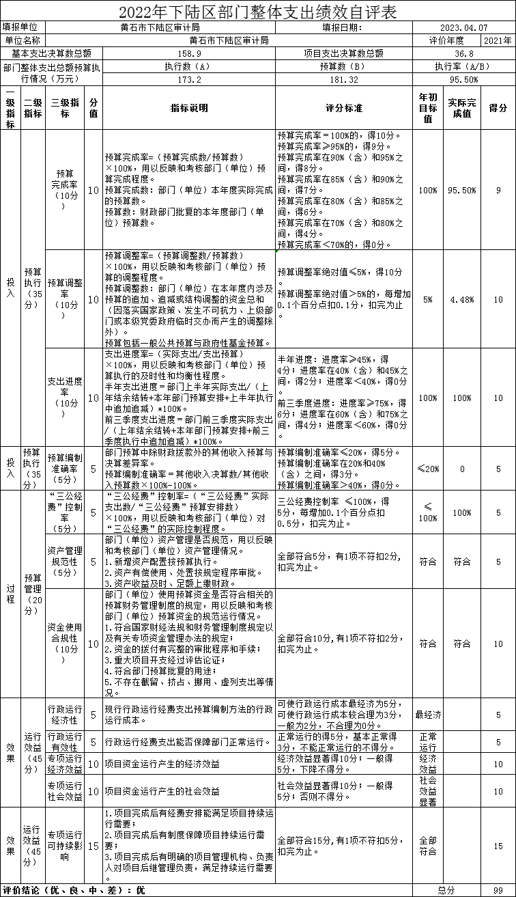
（二）部门决算中项目绩效自评结果。
审计业务专项经费项目绩效自评综述：项目全年预算数为5万元，执行数为3.7万元，完成预算74％。主要产出和效益：一是产出的目标基本完成，项目质量可控，较高水平地完成了审计任务。项目实际实施工作基本上能在规定的阶段性期限内完成目标任务；二是各项目经费的实施取得较为可观的经济效益，产生良好的社会效益。三是项目符合国家政策，项目管理有效，产出高效。各项目在区审计局统一部署下，任务明确，分工有序，基本上按计划完成。项目实施过程中坚持问题导向，风险导向，效果显著。项目实施有相应的资金保障、人员保障和制度保障，能够形成可持续的影响。
发现的问题及原因：审计力量与审计任务不相适应，审计全覆盖有待进一步加强。我局承担的审计工作任务比较重，除了完成本级正常安排的审计工作任务外，还完成省审计厅、市审计局、区政府和区纪检监察部门临时追加安排的审计任务，在实施审计项目时人员分配往往捉襟见肘，审计人员力量明显不足，与审计工作任务的矛盾比较突出。
下一步改进措施：一是进一步加大审计人员培训力度，着力培养一批专家型、复合型专业人才，不断提升审计人员业务技能，积极化解审计人员力量与审计任务不匹配的问题；二是进一步完善审计项目的组织管理方式，创新审计方法，充分运用大数据审计平台，不断创新和推广数字化审计方法。。
审计业务专项经费自评结果较好。
（三）绩效评价结果应用情况。
部门绩效评价结果应用情况。加强绩效评价结果应用，我单位将绩效自评结果作为以后年度该项目预算编制和安排财政资金的重要参考依据；将绩效自评结果按照要求向社会公开，自觉接受社会监督。
部门绩效评价结果拟应用情况。我单位将绩效自评结果与2022年预算编制相结合，对实施效果好的项目优先保障项目资金预算，并在编制预算的过程中，对绩效目标及指标进行梳理完善，完成绩效指标编制自评工作。同时加强内部控制管理，建立项目绩效考核机制，促进项目产出及效益提升，将绩效管理工作落到实处。
十四、专项支出、转移支付支出情况说明
本单位无财政专项支出、无专项转移支付。
第四部分 名词解释
(一)一般公共预算财政拨款收入：指省级财政一般公共预算当年拨付的资金。
(二)政府性基金预算财政拨款收入：指省级财政政府性基金预算当年拨付的资金。
(三)国有资本经营预算财政拨款收入：指省级财政国有资本经营预算当年拨付的资金。
(四)上级补助收入：指从事业单位主管部门和上级单位取得的非财政补助收入。
(五)事业收入：指事业单位开展专业业务活动及其辅助活动取得的收入。
(六)经营收入：指事业单位在专业业务活动及其辅助活动之外开展非独立核算经营活动取得的收入。
(七)其他收入：指单位取得的上级审计部门拨付的经费。
(八)使用非财政拨款结余：指事业单位使用以前年度积累的非财政拨款结余弥补当年收支差额的金额。
(九)年初结转和结余：指单位以前年度尚未完成、结转到本年仍按原规定用途继续使用的资金，或项目已完成等产生的结余资金。
(十)本部门使用的支出功能分类科目(到项级)
1.一般公共服务(类)审计事务(款)行政运行(项)
2. 一般公共服务(类)审计事务(款)审计业务(项)
(十一)结余分配：指事业单位按照会计制度规定缴纳的企业所得税、提取的专用结余以及转入非财政拨款结余的金额等。
(十二)年末结转和结余：指单位按有关规定结转到下年或以后年度继续使用的资金，或项目已完成等产生的结余资金。
(十三)基本支出：指为保障机构正常运转、完成日常工作任务而发生的人员支出和公用支出。
(十四)项目支出：指在基本支出之外为完成特定行政任务或事业发展目标所发生的支出。
(十五)经营支出：指事业单位在专业活动及辅助活动之外开展非独立核算经营活动发生的支出。
(十六)“三公”经费：纳入省级财政预决算管理的“三公”经费，是指省直部门用财政拨款安排的因公出国(境)费、公务用车购置及运行费和公务接待费。其中，因公出国(境)费反映单位公务出国(境)的国际旅费、国外城市间交通费、住宿费、伙食费、培训费、公杂费等支出；公务用车购置及运行费反映单位公务用车购置支出(含车辆购置税、牌照费)及燃料费、维修费、过桥过路费、保险费、安全奖励费用等支出；公务接待费反映单位按规定开支的各类公务接待(含外宾接待)费用。
(十七)机关运行经费：指为保障行政单位（包括参照公务员法管理的事业单位）运行用于购买货物和服务的各项资金，包括办公费、印刷费、邮电费、差旅费、会议费、福利费、日常维修费、专用材料及一般设备购置费、办公用房水电费、办公用房取暖费、办公用房物业管理费、公务用车运行维护费以及其他费用。

